2.3. Atualização de Autoria
Para incluir ou atualizar a Autoria da Matéria Legislativa, acione a função Autoria, que está na barra superior da tela. Será exibida a tela a seguir:
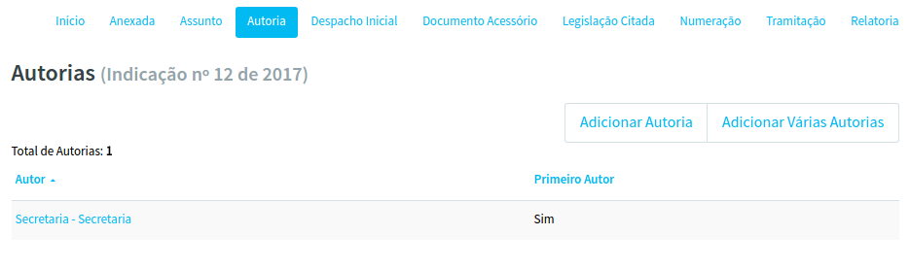
Ao clicar no botão Adicionar Autoria ou no autor designado, será exibida a tela a seguir:

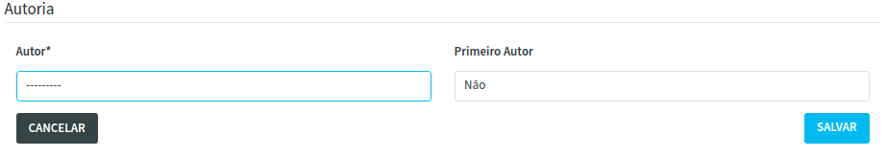
Nesta tela será permitido informar o tipo do autor, o nome do autor e o indicativo (se primeiro autor ou não) e efetivar a operação desejada clicando nos botões Salvar ou Excluir conforme o caso.
No caso de Inclusão ou Atualização, acione a função Salvar para que as informações sejam gravadas na base de dados.
Em caso de um novo um novo registro a mensagem exibida será “Registro criado com sucesso!”:
Caso o registro seja alterado a mensagem exibida deverá ser “Registro alterado com sucesso!”:
No caso da função excluir, será enviada a pergunta “Confirmar exclusão de ‘Autoria’?” com as opções Cancelar e Confirmar. Acione Confirmar em caso positivo ou Cancelar para o caso de desistência da exclusão.
Acione a opção Inicio para voltar à tela principal de atualização da Matéria Legislativa.

